Original : anglais

Appendice 1

Résumé du rapport du Programme régional d'observateurs de l’ICCAT pour 2025
(Soumis par le consortium chargé de la mise en œuvre du ROP-Transbordement)

Introduction

En 2006 l’ICCAT a adopté la Rec. 06-11, récemment été actualisée par la Rec. 24-15 en vue d’établir un programme pour le transbordement en réponse aux préoccupations suscitées par le fait que les opérations de transbordement en mer constituaient une lacune dans le schéma d’exécution de la Commission. MRAG Ltd et Capricorn Fisheries Monitoring cc (le « Consortium ») met en œuvre le Programme régional d’observateurs (ROP) depuis son lancement au mois d’avril 2007.

Le ROP vise à dissiper les inquiétudes des États membres en ce qui concerne le blanchiment des prises illicites, non réglementées et non déclarées (IUU) de thons en effectuant un suivi des transbordements en mer réalisés par les grands palangriers pélagiques (LSPLV) qui opèrent dans la zone de la Convention. La Rec. 24-15 stipule que tous les thonidés, espèces apparentées et autres espèces capturés en association avec ces espèces dans la zone de la Convention doivent être transbordées dans un port. Toutefois, les transbordements en mer peuvent être autorisés par les Parties contractantes sous réserve que le navire de transport (CV) soit équipé de VMS et ait à bord un observateur formé de l’ICCAT pour surveiller le processus.

Déploiements

Ce rapport présente un résumé de la 19ème année du ROP, couvrant les transbordements qui ont eu lieu entre le 1er janvier 2025 et le 31 décembre 2025. Il couvre les transbordements dans le cadre des déploiements 300/24 à 314/25. Un déploiement (309/25) a été annulé. Le déploiement 301/24 a débuté et s'est achevé en 2024, tandis que le déploiement 313/25 a débuté le 31/12/2025 et n'a couvert aucun transbordement en 2025. Les données relatives à ces déploiements ne figurent pas dans le présent rapport. Les chiffres comprennent tous les autres déploiements, transbordements de navires, poissons transbordés et PNC déclarées au cours de cette période.

Résumé des déploiements

Au total, 279 transbordements en mer ont eu lieu au cours de 12 marées et ont tous été surveillés, représentant 882 jours en mer avec une durée moyenne des déploiements de 74 jours. Le poids total des poissons observés qui étaient transbordés au cours de cette période s’est élevé à 19.282,548 t. Le Tableau 1 inclut un résumé des chiffres clés de tous les déploiements.

Sur les 279 transbordements, 47,67 % provenaient de navires sous pavillon du Taipei chinois, 25,81 % de navires sous pavillon japonais, 25,09% de navires sous pavillon chinois et 1,43 % de navires sous pavillon coréen (figure 1). La figure 2 illustre l’emplacement des transbordements réalisés par les navires dans le cadre du ROP. Les transbordements étaient principalement situés dans l'Atlantique central le long de l’équateur, dont un grand nombre autour de la ZEE de l'île de l'Ascension, et se répartissaient tout au long de la côte occidentale de l'Afrique.

Tableau 1. Résumé des déploiements 300/24 – 314/25 et du poids des poissons transbordés en 2025.

Nº | Nom du navire | Nom de l’observateur | Date d’embarquement | Date de débarquement | Port d’embar-quement | Port de débarquement | Jours | Nbre de transb | Observé (tonnes) | Déclaré (tonnes)
300 | Harima | Levent Ali Erkal | 15 nov. 24 | 12 janv. 25 | Port Louis | CTOI | 59 | 5 | 196,89 | 194,96
302 | Bao Win | Julio Ocon | 05 déc. 24 | 2 avril 25 | Singapour | Le Cap | 119 | 25 | 2.029,58 | 1.972,60
303 | Yachiyo | Devon Clive Hunt | 21 déc. 24 | 26 mars 25 | Le Cap | Singapour | 96 | 35 | 2.373,26 | 2.380,42
304 | Taisei Maru No.24 | Tony Dimitrov | 15 déc.24 | 2 fév. 25 | Le Cap | CTOI | 50 | 13 | 740,77 | 725,32
305 | Lady Tuna | Abdullah Gezimisoglu | 1er fév. 25 | 26 mars 25 | Sarande | Singapour | 54 | 8 | 823,14 | 818,88
306 | Ibuki | Llewellyn Lewis | 18 mars 25 | 8 juin 25 | Le Cap | Singapour | 83 | 42 | 3.257,17 | 3.310,17
307 | Harima | Huseyin Batuhan Cagil | 18 mai 25 | 30 juin 25 | Le Cap | CTOI | 44 | 33 | 2.501.49 | 2.498,27
308 | Taisei Maru No.24 | Peet Botes | 7 juin 25 | 4 juillet 25 | Le Cap | Le Cap | 28 | 17 | 1.046,65 | 1.218,93
310 | Yachiyo | Marius Kapp | 5 août 25 | 11 oct. 25 | Le Cap | CTOI | 68 | 47 | 3.195,69 | 3.202,90
311 | Harima | Abdullah Gezimisoglu | 23 oct. 25 | 4 fév. 26 | Le Cap | Le Cap | 105 | 24 | 1.051,38 | 1.056,78
312 | Chitose | Sami Yildiz | 24 nov. 25 | 11 mars 26 | Le Cap | Le Cap | 108 | 21 | 1.477,60 | 1.466,61
314 | Taisei Maru No.24 | Johan Beets | 13 déc.25 | 18 fév. 26 | Le Cap | Singapour | 68 | 9 | 588,93 | 587,78

*Certains déploiements ont commencé avant ou se sont terminés après 2025, mais les chiffres indiqués ici ne sont représentatifs que des transbordements qui ont eu lieu au cours de cette période de déclaration.
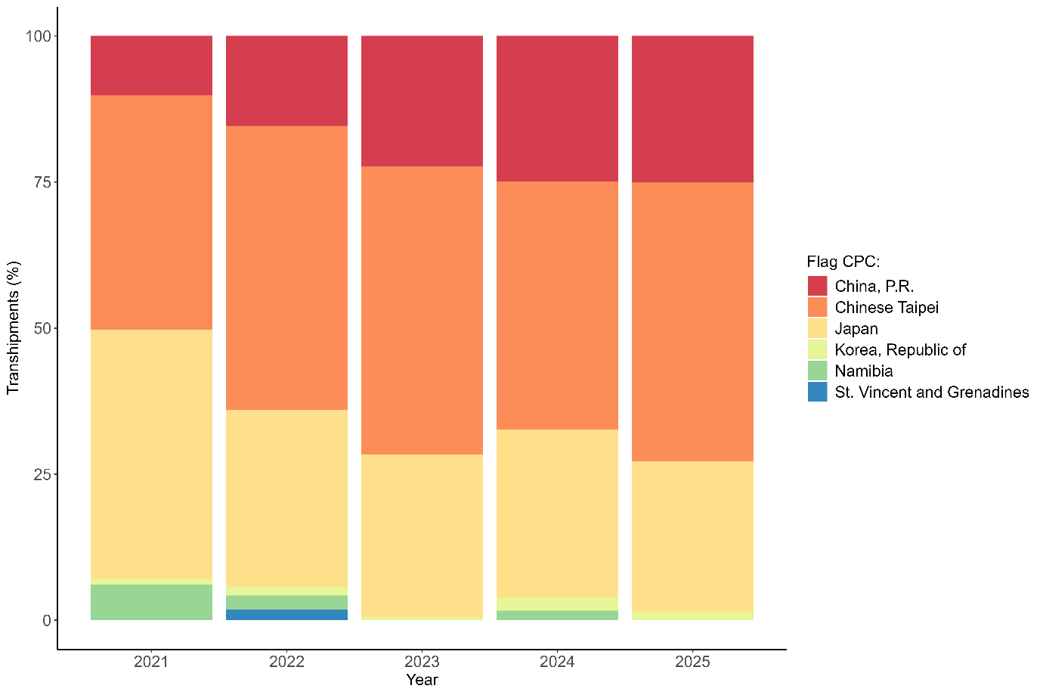
Figure 1. Pourcentage de transbordements en 2025 par rapport aux quatre années précédentes par pavillon des grands palangriers pélagiques (LSPLV).

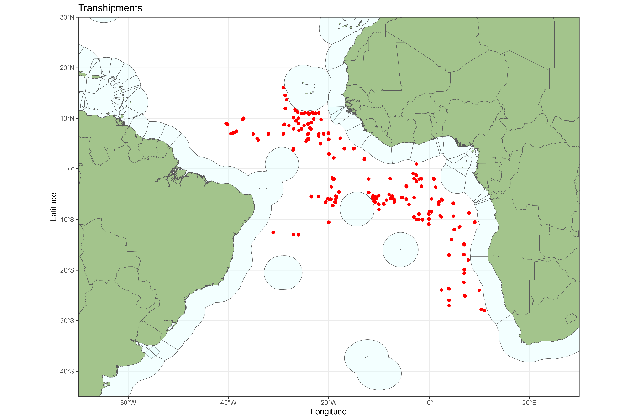

Figure 2. Emplacements des transbordements en 2025.

Un résumé du nombre de déploiements du ROP par mois pour 2025 est indiqué à la figure 3 La figure 4 indique le nombre de transbordements et le poids total transbordé chaque mois. La figure 5, la figure 6 et la figure 7 illustrent la durée des transbordements, la quantité de produits transférés et le rythme des produits transbordés par heure, respectivement, qui restent similaires aux années précédentes. Au cours du déploiement 302/24, une série d’incidents a été signalée : de grandes quantités de sargasses flottantes auraient perturbé le fonctionnement du système de congélation du transporteur, ce qui a entraîné plusieurs retards lors des transbordements, le temps que les sargasses s’éloignent. C’est ce qui explique la plupart des transbordements ayant duré plus de 20 heures, comme le montre la figure 5.

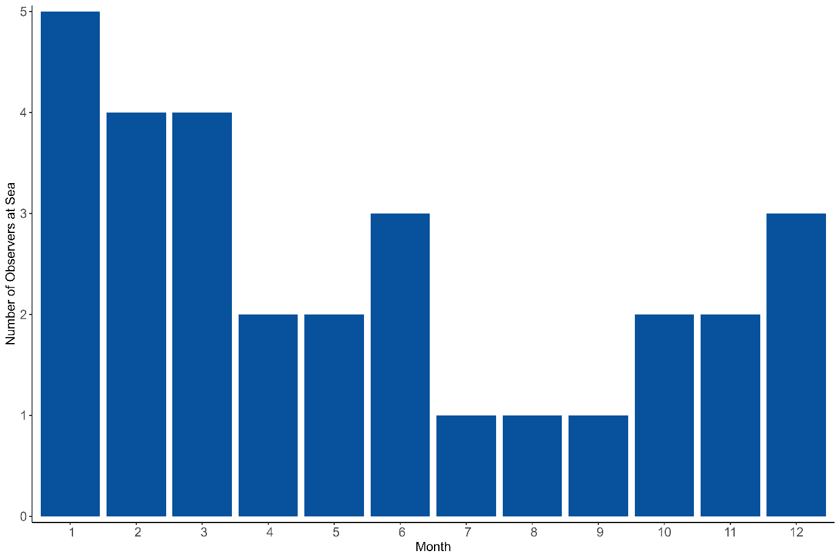
Figure 3. Nombre d’observateurs en mer par mois.

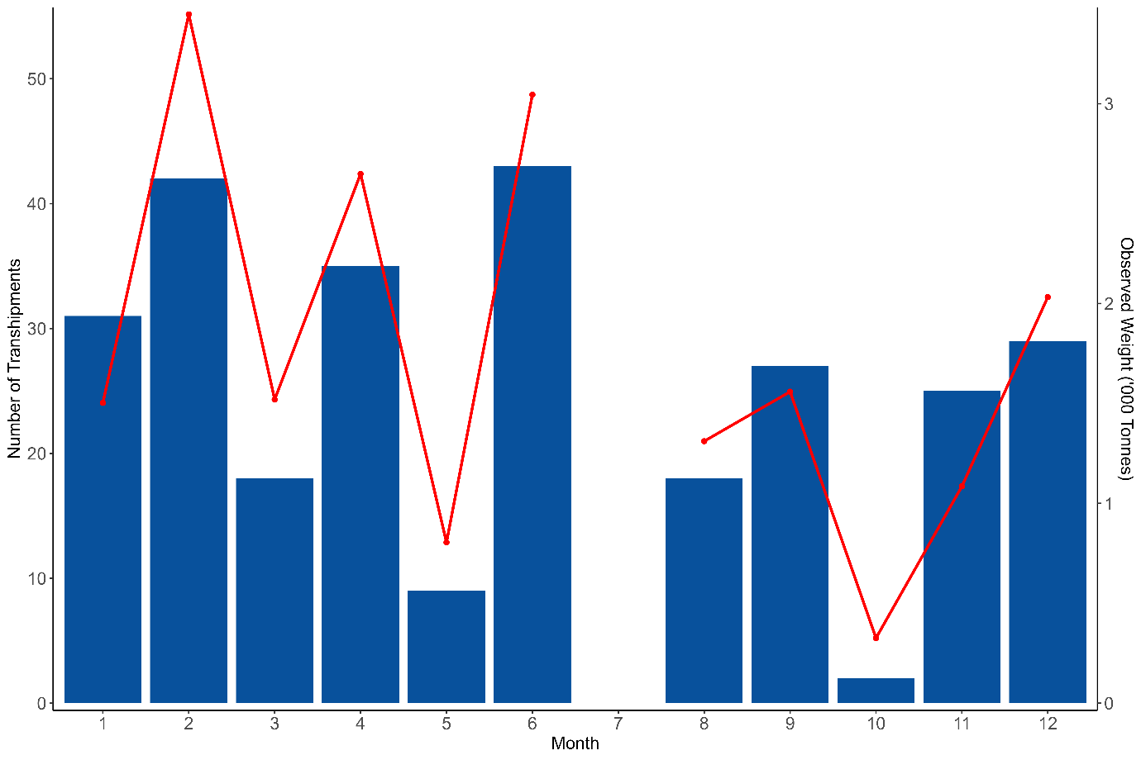
Figure 3. Nombre de transbordements et poids transféré (tous les poissons, ligne rouge) par mois.

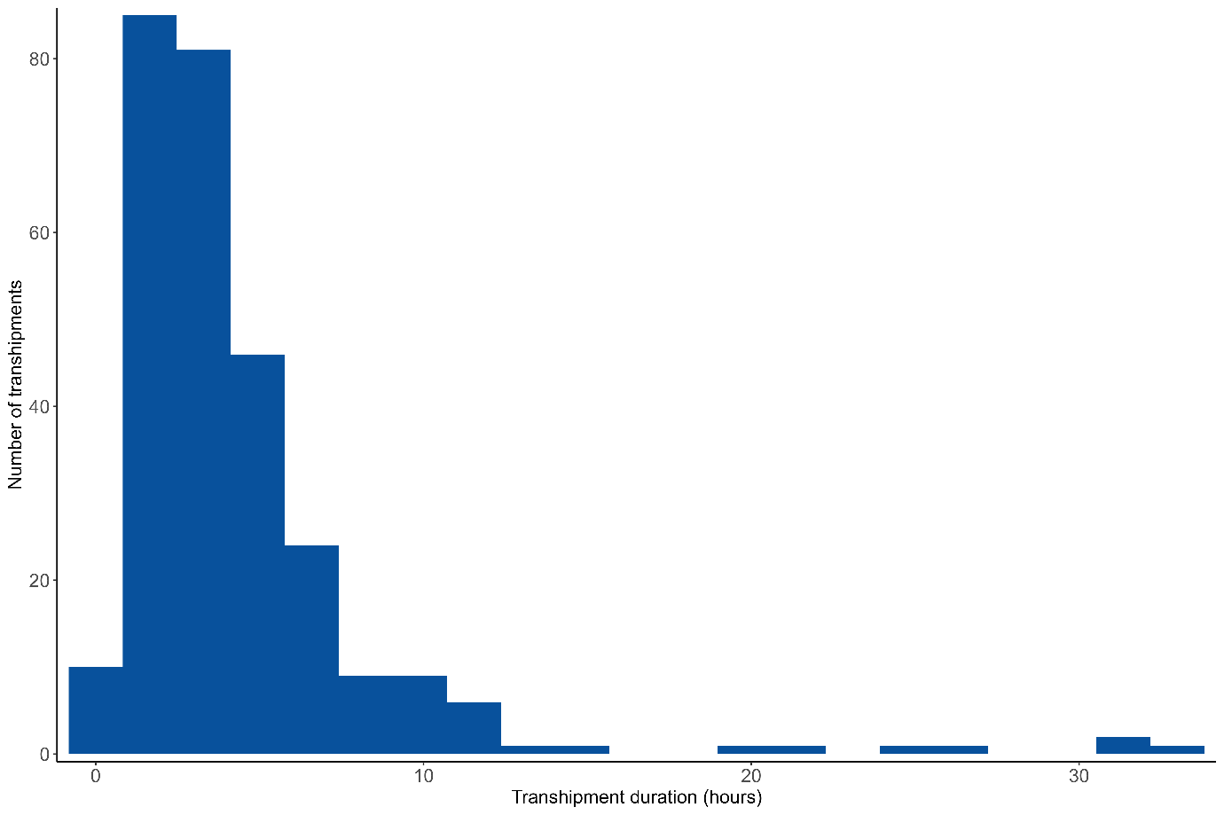
Figure 4. Durée des transbordements (heures).

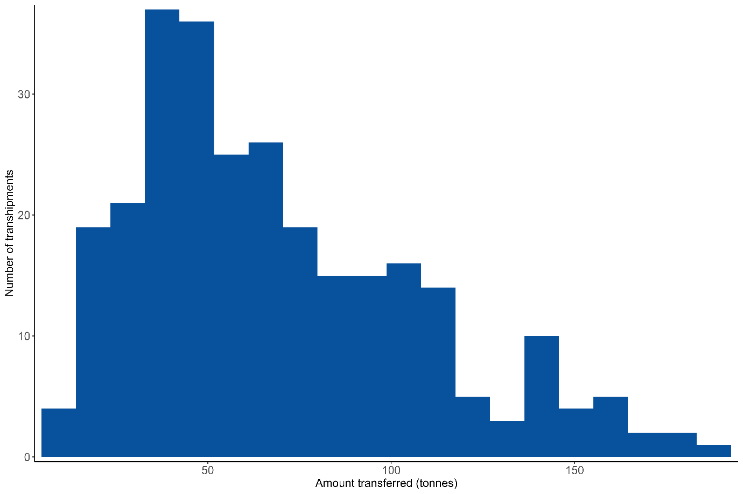

Figure 5. Quantités transférées par transbordement (tonnes).

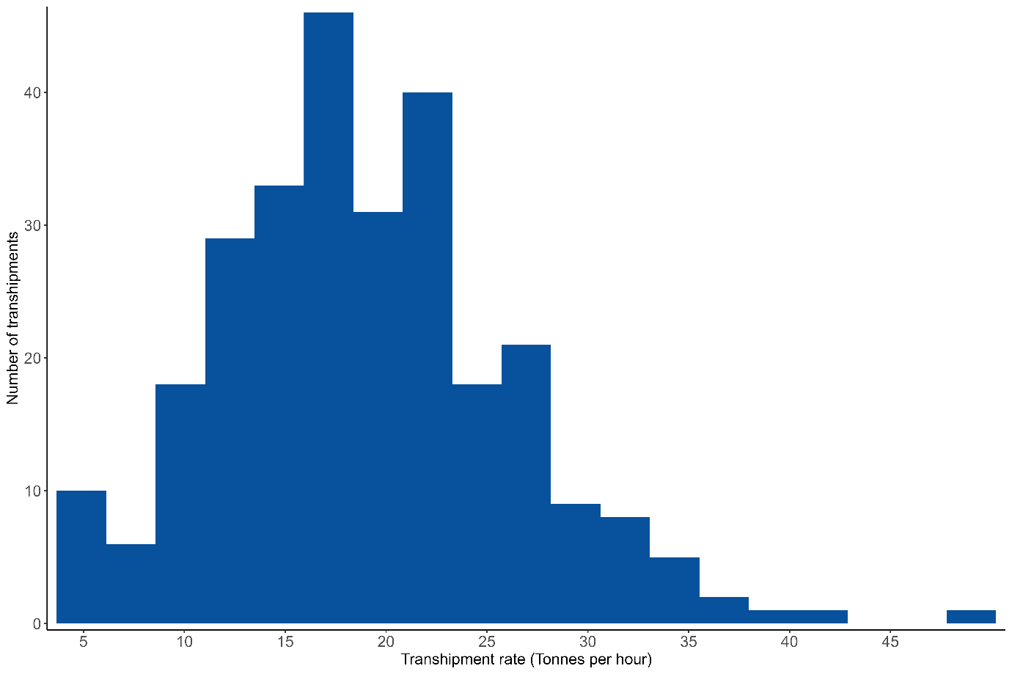

Figure 6. Taux de produits transbordés.

Transbordements au sein des ZEE

Aucun transbordement au sein des ZEE n’a été constaté.

Procédures et logistique

La procédure de demande de déploiements est restée la même que celle décrite par le consortium dans les examens annuels du ROP de l’ICCAT.

Au cours de la période couverte par ce rapport, quatre navires sont passés de l'océan Atlantique à l'océan Indien dans le cadre d’un déploiement de la CTOI sans faire d'arrêt dans un port de l'Atlantique au préalable.

Identification des espèces

Les méthodes utilisées par les observateurs pour l’identification des espèces et les procédures de déclaration sont restées les mêmes et sont détaillées dans les rapports précédents (Anon., 2011).

Thon rouge du Sud

Depuis l’adoption, le 1er janvier 2010, de la résolution sur la mise en œuvre d’un programme de documentation des captures de la CCSBT, tout thon rouge du sud (Thunnus maccoyii) transféré doit être accompagné d’un formulaire de suivi de la capture (CMF) qui doit être contresigné par l’observateur. Pendant la période couverte par le présent rapport, du thon rouge du Sud a été transbordé en huit occasions au cours de deux déploiements, avec un total de 748,114 t observé (tableau 2). Les observateurs préparent un rapport séparé pour la CCSBT concernant toutes les sorties dans le cadre desquelles des spécimens de thon rouge du sud ont été transbordés.

Tableau 2. Transbordements de thon rouge du Sud (Thunnus maccoyii) en 2025.

Nº | Navire transporteur (CV) | Nº CV ICCAT | Nº de transb. | Date | Obs. Poids (tonnes) | Nbre de poissons
307 | Harima | AT000SGP00007 | 1 | 23/05/2025 | 95,97 | 2.816
307 | Harima | AT000SGP00007 | 25 | 12/06/2025 | 94,83 | 2.782
307 | Harima | AT000SGP00007 | 32 | 23/06/2025 | 151,16 | 3.906
307 | Harima | AT000SGP00007 | 33 | 28/06/2025 | 72,38 | 1.814
308 | Taisei Maru No. 24 | AT000JPN00571 | 1 | 11/06/2025 | 73,80 | 2.241
308 | Taisei Maru No. 24 | AT000JPN00571 | 2 | 12/06/2025 | 78,16 | 2.425
308 | Taisei Maru No. 24 | AT000JPN00571 | 4 | 13/06/2025 | 96,92 | 2.928
308 | Taisei Maru No. 24 | AT000JPN00571 | 5 | 14/06/2025 | 84,89 | 2.477

Transbordements de poissons au port

En 2022, les observateurs du ROP ont commencé à surveiller le déchargement des produits des navires transporteurs à la fin de chaque sortie, dans la mesure du possible. Comme le précise la Rec. 24-15, appendice 2, paragraphe 6.2 i, les observateurs doivent :

« ...observer et estimer les quantités de produits par espèces lors du déchargement au port où l’observateur est débarqué afin de vérifier que ces quantités coïncident avec les quantités reçues pendant les opérations de transbordement en mer. »

Le consortium ROP continue de rencontrer des difficultés liées à la mise en œuvre de ces exigences. Toutes les opérations de déchargement intervenant en cours de déploiement font l’objet d’un suivi ; toutefois, le consortium ne reçoit aucune information concernant les lieux de déchargement de la part des opérateurs des transporteurs (CV) et, à l’heure actuelle, les observateurs ne sont jamais débarqués jamais dans le port de débarquement.
Il serait peut-être possible de prendre des dispositions pour que les observateurs restent à bord du transporteur afin de surveiller le déchargement final ; toutefois, cela impliquerait généralement qu’ils restent à bord pendant 3 à 4 semaines supplémentaires, ce qui entraînerait des coûts supplémentaires pour le programme.
Aucun déchargement au port n'a été contrôlé en 2025.
Les observateurs ont surveillé les transbordements dans le port entre les navires. Cette étape se situe normalement à mi-parcours du déploiement ; les transbordements sont indiqués au tableau 3.

Tableau 3. Transbordements dans un port en 2025.

Port | État du port | Nom du navire transporteur | Pavillon du navire transporteur | Nbre de transbordements
São Vicente | Cabo Verde | Taisei Maru No.24 | Japon | 18
São Vicente | Cabo Verde | Yachiyo | Panama | 2

Estimation des poids

La méthodologie utilisée par les observateurs pour estimer les poids des transbordements reste la même que celle précédemment décrite par le consortium (Anon., 2011).

Formation des observateurs

Il y a actuellement environ 50 observateurs du ROP de l’ICCAT en activité, même s’ils ne sont pas tous disponibles en continu en raison d’autres engagements. Compte tenu de la rotation naturelle du personnel, il est important de maintenir une formation régulière. Six observateurs ont été formés en 2025 (tableau 4).

Avec le consentement préalable de l'ICCAT, de la CTOI et de la CCSBT, les observateurs formés dans le cadre de l'un des programmes sont disponibles pour travailler pour les trois ORGP. Ceci permet de réduire les coûts et de garantir un niveau élevé d'intégrité des données. Cela permet aussi aux observateurs de rester sur le navire s’il traverse les zones des ORGP afin d’économiser les coûts de déploiement.

Afin de refléter cet accord, les observateurs se voient attribuer un numéro d’observateurs unique et une carte d’identification qui est valide pour l’ensemble des trois ORGP.

Tableau 4. Formation au transbordement du ROP réalisée en 2025.

Nom de l’observateur | Lieu de la formation
Barbara Safiro Alvarez Ereipa | Ankara, Türkiye
Ridvan Kaan Gurses | Ankara, Türkiye
Nicholas Idowu | Ankara, Türkiye
Koray Kabadayiogullari | Ankara, Türkiye
Athanasios Schoinas | Ankara, Türkiye
Esin Yalcin Kaplama | Ankara, Türkiye

Bases de données du Programme d’observateurs

La base de données continue à être actualisée en tant que de besoin et elle contient jusqu’à la fin de 2025 les données de 8.543 transbordements.

Non-applications potentielles (PNC)

Depuis 2012, l'ICCAT exige que des observateurs soient embarqués à bord de LSPLV afin de contrôler les navires par rapport à diverses recommandations de l'ICCAT. L’observateur soumet alors toute non-application potentielle (PNC) à l’État du pavillon par l’intermédiaire du consortium. L’État du pavillon a ensuite la possibilité d’y répondre. Les codes et descriptions des PNC sont résumés à la pièce jointe 1.

Depuis l’entrée en vigueur de la Recommandation, 1.057 cas de PNC ont été déclarés par des observateurs au cours de 110 déploiements. Celles-ci sont illustrées à la Figure 7. Cela montre une forte baisse des PNC depuis 2014. Neuf cas de PNC ont été émis en 2025 (tableau 5) et ils tous ont été signalés à l'État du pavillon lors de leur émission. Les États du pavillon ont réagi en conséquence.
Le consortium a rencontré des difficultés récurrentes lors de l’inspection d’une nouvelle unité VMS (ORBCOMM ST6100-SXX) lors des arraisonnements de plusieurs LSPLV. Cet appareil ne dispose pas de voyant d’alimentation sur l’unité de commande, ce qui empêche les observateurs de vérifier s’il est sous tension au moment du transbordement. Actuellement, le consortium prend contact avec la CPC du pavillon chaque fois que les LSPLV équipés de ce nouvel appareil procèdent à un transbordement, afin d’obtenir la confirmation que l’appareil transmettait bien au moment du transbordement ; toutefois, ce processus est inefficace et prend beaucoup de temps.

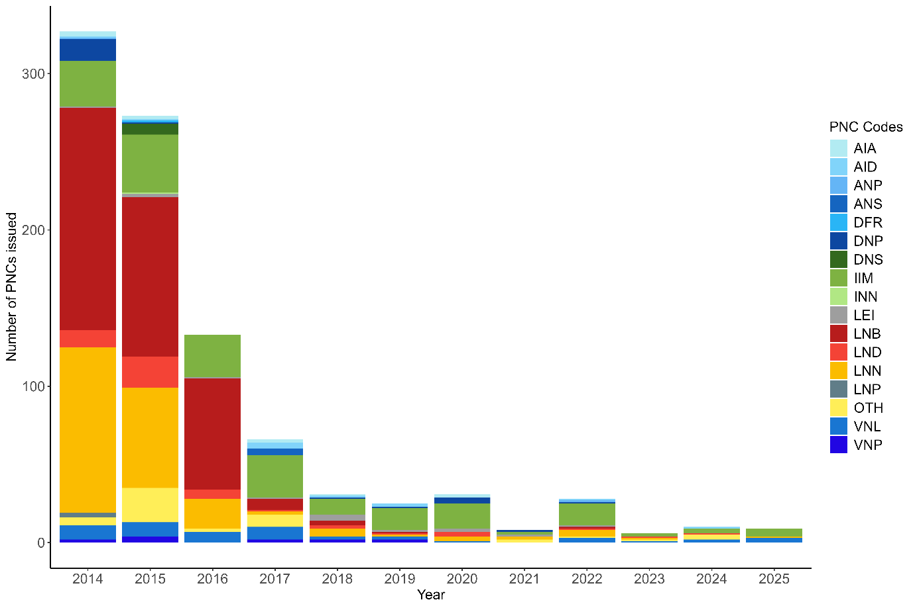
Figure 7. Nombre et proportion de PNC émises depuis leur mise en place

Tableau 5. Cas de PNC émis en 2025.
Dép. Non | Nº de transb. | Nom du navire transporteur | Nom du LSPLV | Code PNC
306 | 4 | Ibuki | KINEI MARU No.151 | Les marques ne sont pas correctement affichées sur le LSPLV
306 | 6 | Ibuki | YUH YEOU NO.668 | Les marques ne sont pas correctement affichées sur le LSPLV
306 | 16 | Ibuki | FU YUAN YU 7859 | Les marques ne sont pas correctement affichées sur le LSPLV
306 | 20 | Ibuki | YEUN HORNG NO.2 | Les marques ne sont pas correctement affichées sur le LSPLV
307 | 6 | Harima | MAAN FWU NO.666 | Les marques ne sont pas correctement affichées sur le LSPLV
310 | 9 | Yachiyo | MAAN FWU NO.666 | Aucun témoin lumineux visible sur le dispositif VMS
311 | 6 | Harima | MAAN FWU NO.666 | Aucun témoin lumineux visible sur le dispositif VMS
311 | 21 | Harima | LU QING YUAN YU 199 | Aucun témoin lumineux visible sur le dispositif VMS

10. Conclusions et recommandations

Comme le souligne la section 0, le nombre de déchargements dans les ports surveillés par les observateurs du ROP n’a pas augmenté par rapport à l’année dernière.

Le nombre de PNC signalés en 2025 (8) a diminué par rapport à 2024 (10) ; toutefois, comme le nombre de transbordements a été moins élevé en 2025 qu’en 2024, le nombre de PNC émis par transbordement a légèrement augmenté. Dans l'ensemble, cela s'inscrit dans la continuité de la tendance à la baisse du nombre de PNC signalés depuis le début du programme, ce qui démontre l'efficacité du programme d'inspection des navires pour améliorer l’application. Le consortium souhaite remercier les CPC pour leur réponse rapide à tous les cas de PNC signalés.

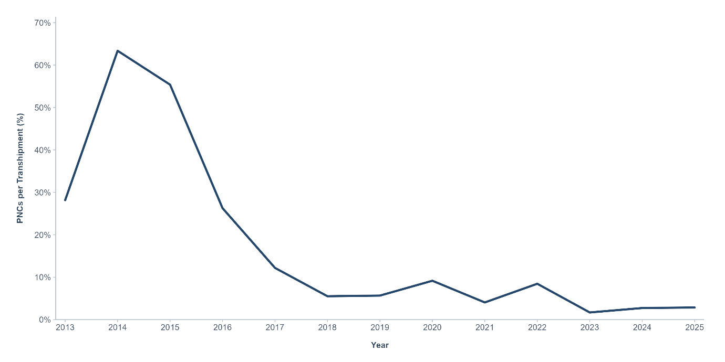
Figure 9. Cas de PNC émis en proportion du total des transbordements par année.

Pièce jointe 1

Descriptions et codes des cas de non-application potentielle
PNC | Code
Généralités
Observateur empêché d’exercer ses tâches à bord du LSPLV | GLV
Document / Vérification
Déclaration de transbordement non complétée | DTD
Transbordement dans une ZEE sans l’autorisation de l’État côtier | DEZ
Transbordement non-documenté de poissons reçus par le LSPLV | DFR
Autorisation préalable de transbordement non présentée à l’observateur par le LSPLV | DNP
Autorisation préalable de transbordement non conforme à celle de l’État du pavillon | DNS
VMS
Aucun VMS présenté à l’observateur à bord du LSPLV | VNP
Pas de voyant lumineux visible sur l’unité de VMS | VNL
ATF
Aucune autorisation de pêche présentée à l’observateur par le LSPLV | ANP
Autorisation de pêche non conforme à celle de l’État du pavillon | ANS
Dates de l’autorisation de pêche non valides | AID
Autorisation de pêche non valide pour la zone ICCAT | AIA
Carnet de pêche
Aucun carnet de pêche présenté à l’observateur par le LSPLV | LNP
Entrées du carnet de pêche incorrectes | LEI
Carnet de pêche non relié | LNB
Feuilles du carnet de pêche non numérotées | LNN
Carnet de pêche non mis à jour | LND
Identification
Navire sans numéro ICCAT participant à des opérations de transbordement | INN
Marquage du LSPLV pas affiché de la façon correcte | IIM
CCSBT
Aucun document de captures de la CCSBT présenté pour le SBT | CND
SBT pas individuellement marqués | CNT
Autres
Autre cas non couvert ailleurs | OTH

